

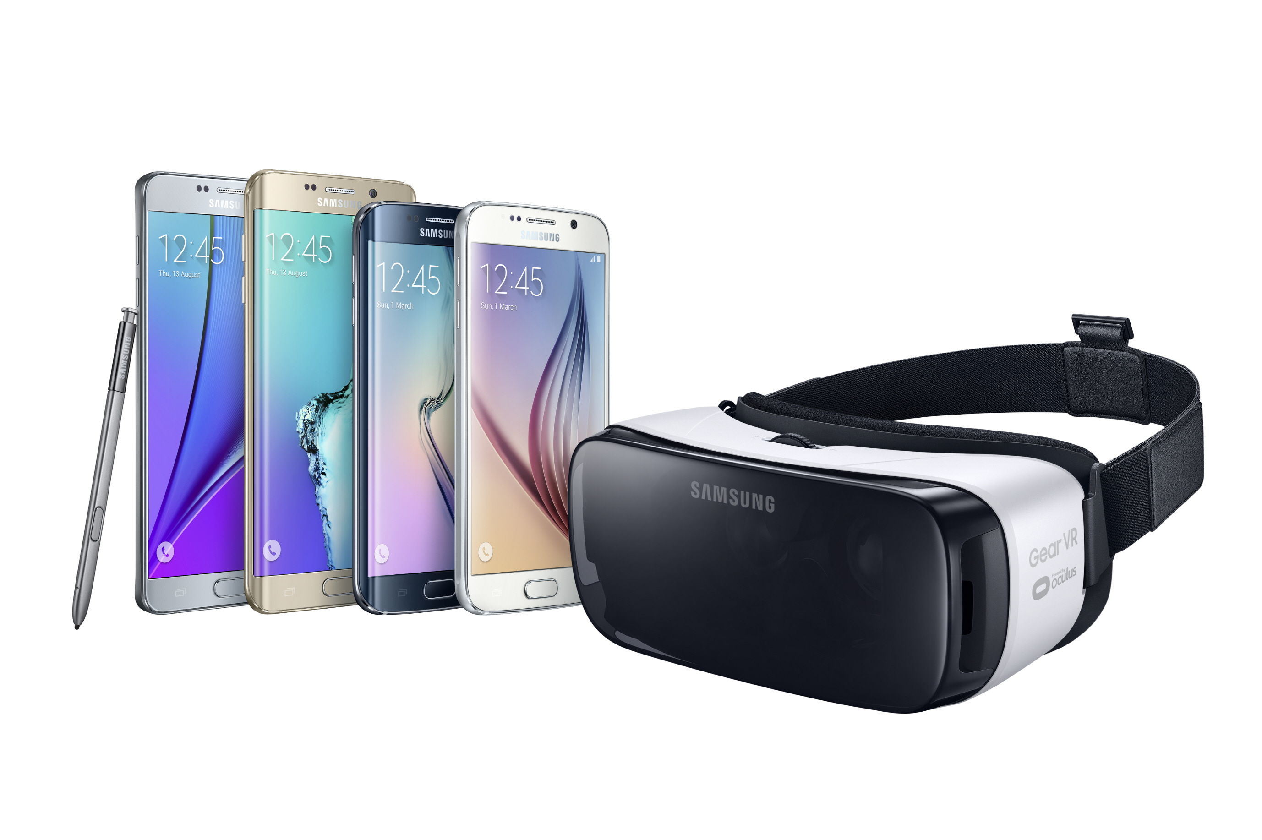

**Samsung og Oculus introduserer den første forbrukerversjonen av Gear VR**

*Samsung og Oculus kommer med en ny og raffinert Gear VR med hundrevis av innholdsmuligheter for den beste og mest komfortable VR-opplevelsen*

**Oslo, 28. september, 2015 –** Samsung lanserer nå sin første Gear VR-innretning rettet mot forbrukere, og øker med det sitt forsprang innen wearables-kategorien. Denne utgaven er kompatibel med flere smarttelefoner, inkludert Galaxy Note 5, Galaxy S6 edge+, S6 og S6 edge. Telefonenes AMOLED-displayer bidrar med farge, klarhet og ytelsen som trengs for en fantastisk opplevelse av virtuell virkelighet.

– Samsung har vært i forkant når det kommer til å gi folk opplevelser via mobiltelefonen, og Gear VR Innovator Edition som ble lansert i fjor er intet unntak, sier JK Shin, CEO og president for IT & Mobile

Division i Samsung Electronics. Vi ser på virtuell virkelighet som den neste dataplattformen, og gleder oss veldig til å sammen med vår partner Oculus, sette standarden for mobil VR og tilby forbrukerne revolusjonerende produkter.

Den nye Samsung Gear VR er 22 prosent lettere enn forrige Gear VR Innovator Edition. Nye skumputer gjør innretningen mer behagelig å ha på seg, og touchpaden har blitt forbedret slik at man har bedre kontroll når man benytter seg av det store utvalget av film, spill, 360 graders video og opplevelsesinnhold som er tilgjengelig.

– Sammen med Samsung har vi redefinert virtuell virkelighet og utviklet den beste mobile VR-opplevelsen som er tilgjengelig i dag, sier Brendan Iribe, CEO i Oculus. Ved bruk av Gear VR kan folk spille oppslukende VR-spill med venner, oppleve 360 graders video og teleportere seg verden rundt med bilder og video – og det er bare begynnelsen av hva som er mulig med mobil VR.

Samsung Gear VR blir tilgjengelig i fargen Frost White, til anbefalt pris på 1490 kroner.

For mer detaljer om produktinformasjon og bilder, vennligst besøk: [www.samsungmobilepress.com](http://www.samsungmobilepress.com).

**Samsung Gear VR produktspesifikasjoner**

|  |  |
| --- | --- |
| **Størrelse / vekt** | 201,9 x 116,4 x 92,6 mm / 310 g |
| **Sensor** | Akselerator, gyrometer, nærhet (oppdagelse av/på) |
| **FOV**  **\*Field of View** | 96 grader |
| **IPD dekning** | 54 ~ 70 mm (fast linse) |
| **Farge** | Frost White |
| **Kompabilitet** | MicroUSB-tilkobling til Galaxy Note 5, S6 edge+, S6 og S6 edge |

**Pressekontakt**  
Iben Andrea Syvertsen (Trigger) +47 91 32 39 19 iben@trigger.no

Følg Samsung på Mynewsdesk: [www.mynewsdesk.com/no/pressroom/samsung](http://www.mynewsdesk.com/no/pressroom/samsung)

**Om Samsung Electronics**

Samsung Electronics Co., Ltd. inspirerer verden og former fremtiden med transformative ideer og teknologi, omdefinerer verden for TV, smarttelefoner, bærbare enheter, tablets, kameraer, digitale apparater, skrivere, medisinsk utstyr, nettverkssystem, halvledere og LED-løsninger. Vi er også ledende innen tingenes internett gjennom, blant annet våre digitale helse- og smarte hjem-initiativ. Samsung har 307 000 medarbeidere i 84 land, og en årlig omsetning på nesten 1500 milliarder. For mer informasjon besøk www.samsung.no eller den offisielle bloggen www.global.samsungtomorrow.com.